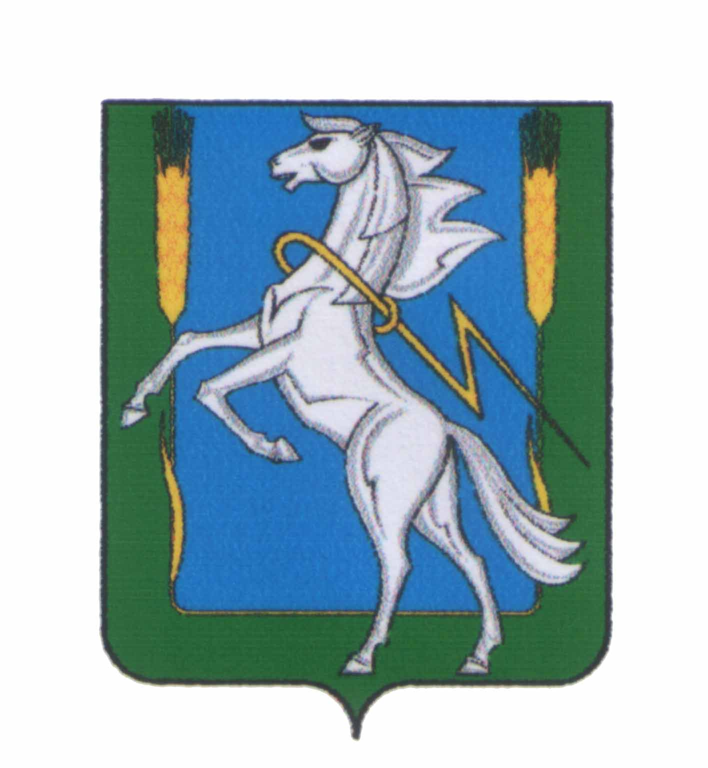
АДМИНИСТРАЦИЯ ТОМИНСКОГО СЕЛЬСКОГО ПОСЕЛЕНИЯ
СОСНОВСКОГО РАЙОНА ЧЕЛЯБИНСКОЙ ОБЛАСТИ

ПОСТАНОВЛЕНИЕ

№20
пос. Томинский «25» марта 2014г.

Об утверждении Положения о порядке, размере
и условиях предоставления компенсации части платы, взимаемой с родителей (законных представителей)
за присмотр и уход за детьми в муниципальных образовательных организациях, реализующих основную общеобразовательную программу дошкольного образования, из малообеспеченных, неблагополучных семей, а также семей, оказавшихся
в трудной жизненной ситуации, создании Комиссии
по установлению размера и периода выплаты компенсации части платы, взимаемой с родителей (законных представителей) за присмотр и уход за детьми из малообеспеченных, неблагополучных семей, а также семей, оказавшихся в трудной жизненной ситуации, в муниципальных образовательных организациях, реализующих основную общеобразовательную программу дошкольного образования

В целях реализации Государственной программы Челябинской области «Поддержка и развитие дошкольного образования в Челябинской области» на 2014 год, принятой Постановлением правительства Челябинской области от 22.10.2013 года №341-П, муниципальной районной программы «Поддержка и развитие дошкольного образования в Сосновском муниципальном районе» на 2014 год, утвержденной Решением Собрания депутатов Сосновского муниципального района от 19.02.2014г. №736, привлечения в муниципальные образовательные организации, реализующие основную общеобразовательную программу дошкольного образования, детей из малообеспеченных, неблагополучных семей, а также семей, оказавшихся в трудной жизненной ситуации,

1. Утвердить Положение о порядке, размере и условиях предоставления компенсации части платы, взимаемой с родителей (законных представителей) за присмотр и уход в муниципальных образовательных организациях, реализующих основную общеобразовательную программу дошкольного образования, за детьми из малообеспеченных, неблагополучных семей, а также семей, оказавшихся в трудной жизненной ситуации (Приложение №1)
2. Создать Комиссию по установлению размера и периода выплаты компенсации части платы, взимаемой с родителей (законных представителей) за присмотр и уход в муниципальных образовательных организациях, реализующих основную общеобразовательную программу дошкольного образования, за детьми из малообеспеченных, неблагополучных семей, а также семей, оказавшихся в трудной жизненной ситуации (далее - Комиссия), утвердить состав Комиссии (Приложение №2).
3. Действие настоящего Постановления распространяется на муниципальные образовательные организации, подведомственные управлению образования администрации Сосновского муниципального района.
4. Настоящее Постановление вступает в силу со дня его подписания и распространяется на правоотношения, возникшие с 1 января 2014 года.
5. Опубликовать настоящее Постановление на официальном сайте Томинского сельского поселения в сети Интернет и обнародовать на информационных стендах на территории Томинского сельского поселения.
6. Организацию выполнения настоящего Постановления возложить на заместителя Главы поселения Борисенко В.А.

Глава Томинского сельского поселения Д.Б. Бердюгин

Приложение
к Постановлению администрации Сосновского муниципального района
от «20»03.2014 г.
№1556

Приложение №1
к постановлению Администрации
Томинского сельского поселения
от «25» марта 2014г. №20

Положение
о порядке, размере и условиях предоставления компенсации части платы, взимаемой с родителей (законных представителей) за присмотр и уход
в муниципальных образовательных организациях, реализующих основную общеобразовательную программу дошкольного образования, за детьми
из малообеспеченных, неблагополучных семей, а также семей,
оказавшихся в трудной жизненной ситуации

1. Настоящее Положение определяет порядок предоставления компенсации части родительской платы, взимаемой с родителей (законных представителей) за присмотр и уход, в муниципальных образовательных организациях, реализующих основную общеобразовательную программу дошкольного образования, за детьми из малообеспеченных, неблагополучных семей, а также семей, оказавшихся в трудной жизненной ситуации, за счет и в пределах средств, предусмотренных и выделенных на эти цели из бюджета муниципального района (далее — компенсация).
2. Компенсация предоставляется на основании решения Комиссии по установлению размера и периода выплаты компенсации части платы, взимаемой с родителей (законных представителей) за присмотр и уход в муниципальных образовательных организациях, реализующих основную общеобразовательную программу дошкольного образования, за детьми из малообеспеченных, неблагополучных семей, а также семей, оказавшихся в трудной жизненной ситуации, создаваемой в сельском поселении (далее — Комиссия), по результатам рассмотрения предоставленных документов на каждого ребенка.
3. Комиссия определяет право семьи на компенсацию, устанавливает срок действия компенсации, определяет размер компенсации, уведомляет семьи о назначении или отказе в компенсации.
4. Компенсация устанавливается от среднего размера платы, взимаемой с родителей (законных представителей) за присмотр и уход в муниципальных образовательных организациях, реализующих основную общеобразовательную программу дошкольного образования, за детьми, в соответствии с п. 4 Постановления Правительства Челябинской области от 02.10.2013 года №324-П «Об установлении среднего размера платы, взимаемой с родителей (законных представителей) за присмотр и уход за детьми в государственных и муниципальных образовательных организациях, реализующих образовательную программу дошкольного образования, расположенных на территории Челябинской области», в размере:
80% на первого ребенка по рождению в семье;
50% на второго ребенка по рождению в семье;
30% на третьих и последующих детей по рождению в семье.
5. Для получения компенсации за счет средств бюджета муниципального района родителям (законным представителям) необходимо обратиться в муниципальную образовательную организацию и представить следующие документы:
- заявление в письменной форме от одного из родителей (законных представителей) на имя председателя Комиссии;
- справка о составе семьи;
- справка о статусе семьи как малообеспеченной.
6. Муниципальные образовательные организации:
- информируют население о праве малообеспеченных, неблагополучных семей, а также семей, оказавшихся в трудной жизненной ситуации, на получение компенсации и порядке оформления соответствующих документов;
- формируют пакет документов на каждого ребенка для получения компенсации за счет средств бюджета муниципального района и представляют на рассмотрение Комиссии;
- формируют реестр детей из малообеспеченных, неблагополучных семей, а также семей, оказавшихся в трудной жизненной ситуации, для получения компенсации за счет средств бюджета муниципального района и представляют в управление образования администрации Сосновского муниципального района;
- расходуют средства бюджета муниципального района для предоставления компенсации и предоставляют отчетность в установленном порядке.
7. Управление образования администрации Сосновского муниципального района:
- формирует сводный реестр муниципальных образовательных организаций, предоставивших места детям из малообеспеченных, неблагополучных семей, а также семей, оказавшихся в трудной жизненной ситуации;
- предоставляет сводный реестр муниципальных образовательных организаций в финансовый отдел администрации Сосновского муниципального района для финансирования расходов на предоставление компенсации.
8. Управление социальной защиты населения администрации Сосновского муниципального района
- выдает справки о статусе семьи как малообеспеченной
9. Ответственность за несоблюдение настоящего Положения и нецелевое использование средств бюджета муниципального района несет руководитель и главный бухгалтер образовательной организации.

Заместитель Главы поселения В.А. Борисенко

Приложение №2
к постановлению Администрации
Томинского сельского поселения
от «25» марта 2014г. №20

Состав Комиссии
по установлению размера и периода выплаты компенсации части платы, взимаемой с родителей (законных представителей) за присмотр и уход
в муниципальных образовательных организациях, реализующих основную общеобразовательную программу дошкольного образования,
за детьми из малообеспеченных, неблагополучных семей,
а также семей, оказавшихся в трудной жизненной ситуации

Председатель Комиссии:

Заместитель Главы
Томинского сельского поселения В.А. Борисенко

Заместитель Председателя Комиссии:

Заведующий МДОУ –
Детский сад №6 п. Томинский О.И. Иршина

Секретарь Комиссии:

Специалист первой категории
Томинского сельского поселения Е.И. Каракич

Члены Комиссии:

Врач ОВП п. Томинский
МБУЗ «Сосновская ЦРБ» М.Р. Ахметшина

Специалист первой категории
Томинского сельского поселения Т.Н. Голубицкая

